**문제 : 홀수와 짝수**

정수 num이 짝수일 경우 Even을 반환하고 홀수인 경우 Odd를 반환하는 함수, solution을 완성해주세요.

**제한 조건**

- num은 int 범위의 정수입니다.

- 0은 짝수입니다.

문제 링크 주소 : <https://programmers.co.kr/learn/courses/30/lessons/12937>

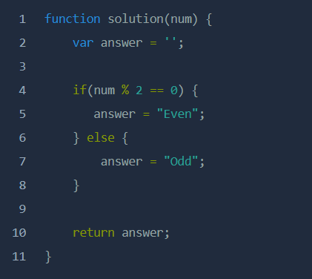

설명

- if 를 사용하여 입력된 수를 2로 나눈 경우, 나머지가 0 이면 “Even” 출력, 1 이면 “Odd” 출력